2.1:

Prozess:

Ich werde den Prozess Zugfahrt realisieren

Tätigkeiten:

1: In den Zug einsteigen

2: Absitzen

3: Dem Kontrolleur die Billette zeigen

4: Aufstehen

5: Aussteigen

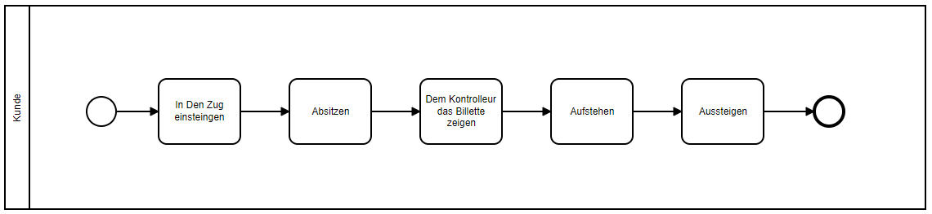Diagramm:

2.2:

Prozess:

Für diese Aufgabe werde ich den Prozess Billette kauf visualisieren:

Tätigkeiten:

1: Zum Bahnhof laufen

2: Entscheiden wie das Billette kaufen (Verzweigung)

* Gar nicht
* Automat oder Schalter
* Online

3: Billette kaufen

* In einer zweiten lane namens: ‘Sbb-App’ wird gleichzeitig noch die Tätigkeit: ‘Billette wird verarbeitet’ ausgeführt

4: Zum Perron laufen (Verzweigung kommt wieder zusammen)

5: In den Zug einsteigen

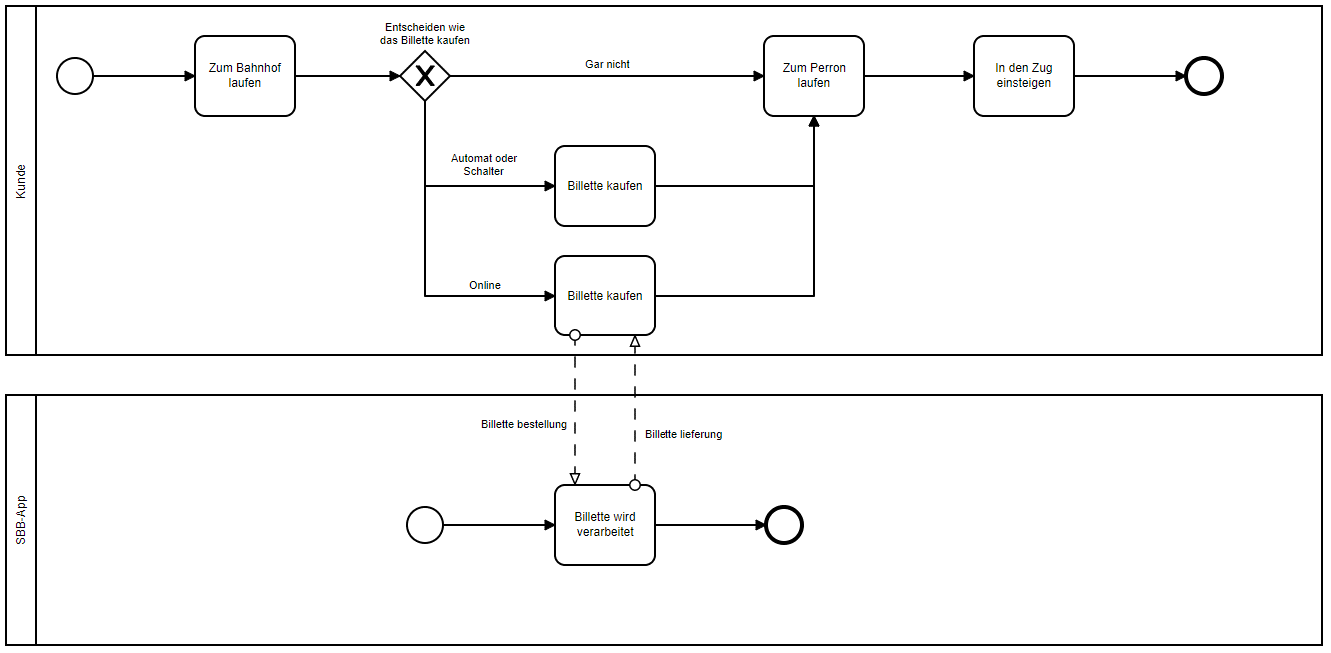Diagramm:

2.3:

1: DNS-Change anfordern

Diagramm:

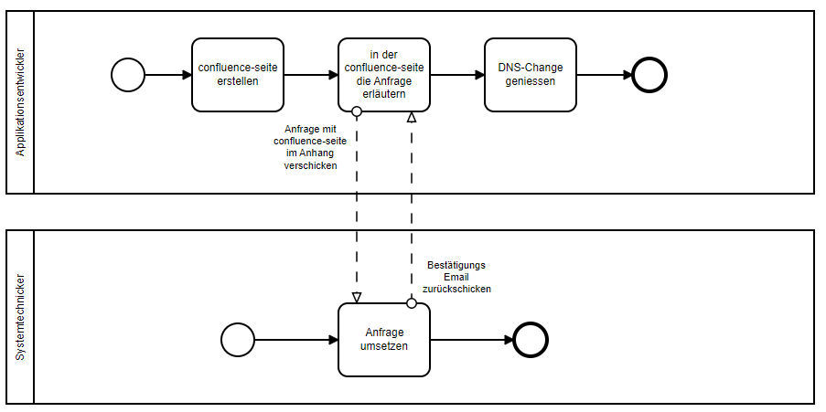

Verbesserungsvorschlag:

Man könnte ein Forum erstellen, auf welchem man ganz einfach, schnell und unkompliziert eine Anfrage verfassen kann. So muss nicht jedes Mal eine neue Confluence-Seite erstellt werden, was viel Zeit und Mühe für den Applikationsentwickler, sowie aber auch den Systemtechniker sparen würde.

2: CMS Testing

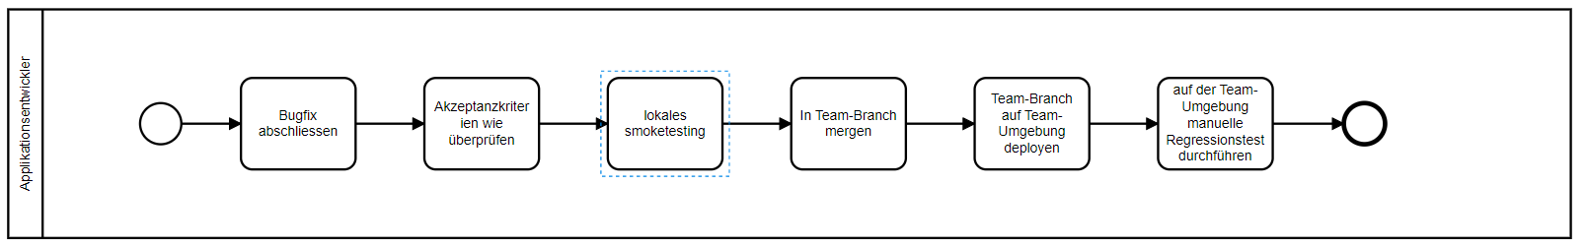Diagramm:

Verbesserungsvorschlag:

Der Verbesserungsvorschlag hier ist das man die Regressionstests auf der Team-Umgebung, zumindest zeilweise automatisiert, weil das sehr viel Zeit kostet und eine sehr repetitive Aufgabe ist.

3: Praxisbildner Umfrage ausfüllen

Diagramm:

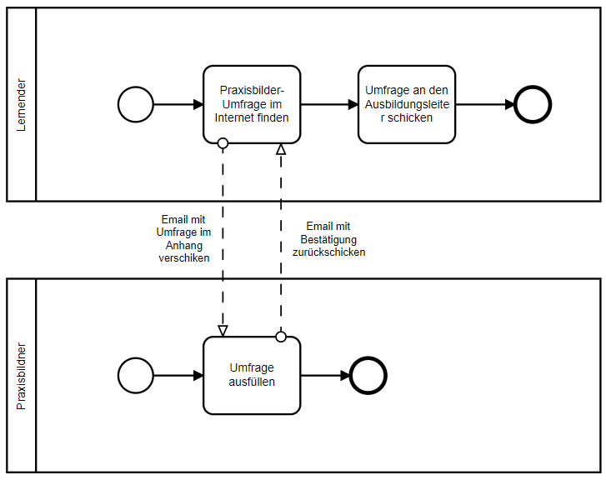

Verbesserungsvorschlag:

Man könnte diesen Prozess so automatisieren so das der Praxisbildner die Umfrage von einem System zugeschickt bekommt. Wenn er diese dann ausgefüllt hat muss er diese dann auch nicht noch einmal über den Lehrling verschicken, sondern könnte sie auf eine für alle 3 verfügbare cloud hochladen.

4: Ungenügende Noten eintragen

Diagramm:

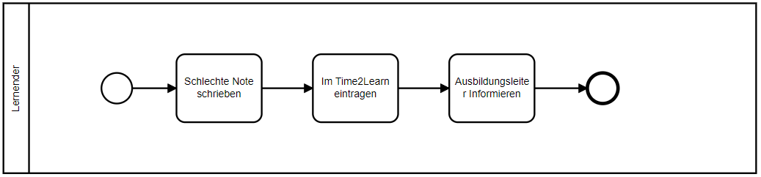

Verbesserungsvorschlag:

Hier könnte man den Prozess so verbessern, dass das Time2Learn merkt, wenn ein Lernender eine ungenügende einträgt und dann eine Automatische Nachricht an den Ausbildungsleiter verschickt.

5:

6:

7: